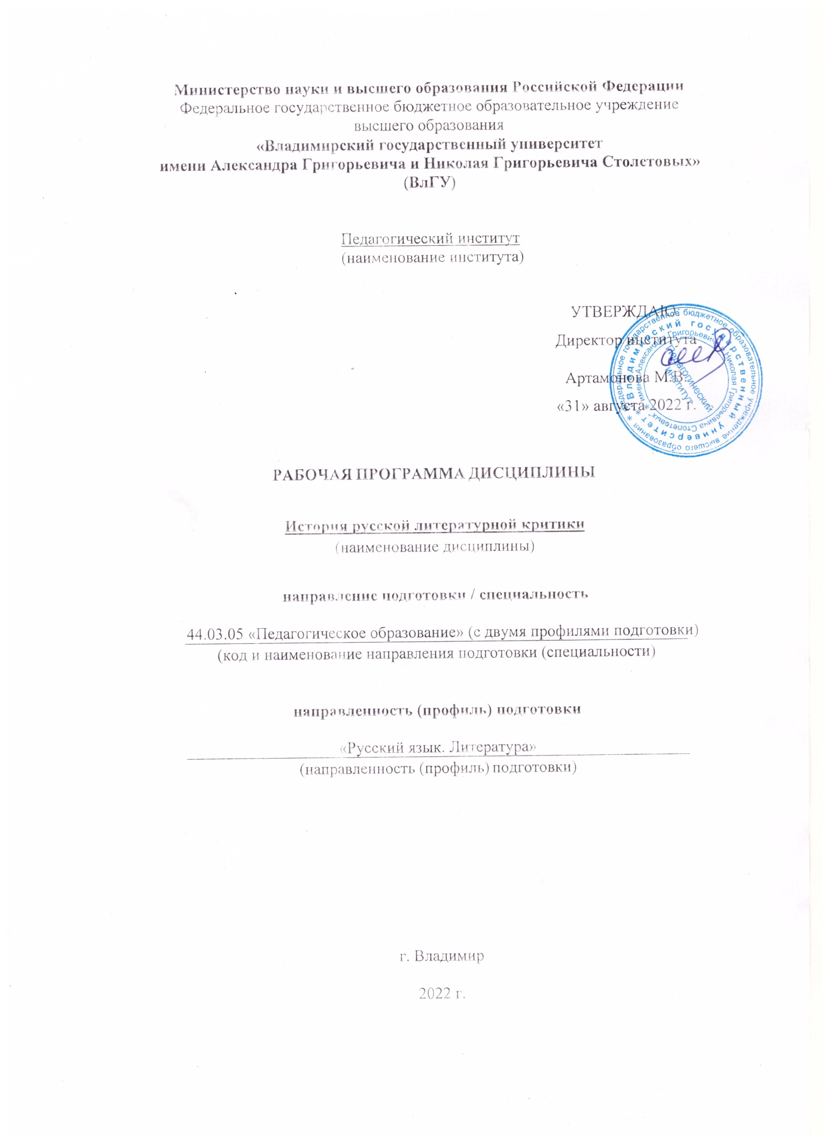
Министерство науки и высшего образования Российской Федерации
Федеральное государственное бюджетное образовательное учреждение
высшего образования
«Владимирский государственный университет
имени Александра Григорьевича и Николая Григорьевича Столетовых»
(ВлГУ)

Педагогический институт
(наименование института)

УТВЕРЖДАЮ:
Директор института
Артамонова М.В.
«31» августа 2022 г.

РАБОЧАЯ ПРОГРАММА ДИСЦИПЛИНЫ
История русской литературной критики
(наименование дисциплины)

направление подготовки / специальность

44.03.05 «Педагогическое образование» (с двумя профилями подготовки)
(код и наименование направления подготовки (специальности)

направленность (профиль) подготовки

«Русский язык. Литература»
(направленность (профиль) подготовки)

г. Владимир

2022 г.

- ЦЕЛИ ОСВОЕНИЯ ДИСЦИПЛИНЫ
Цель программы - сформировать у студентов целостное представление об истории развития русской литературной критики 18 - начала 21 веков, об этапах ее исторического развития.
Задачи:
- познакомить со спецификой анализа, интерпретации и оценки литературных явлений русской литературной критике, дать представление об исторической изменчивости методов и приемов критики;
- показать значение русской литературной критики для литературного процесса, истории и теории литературы;
- научить применять полученные знания для решения задач профессиональной деятельности.
- МЕСТО ДИСЦИПЛИНЫ В СТРУКТУРЕ ОПОП
Дисциплина «История русской литературной критики» относится к вариативной части блока «Дисциплины (модули)». Дисциплина занимает важное место в системе курсов, ориентированных на изучение литературы и культуры в их историческом развитии. Для освоения данной дисциплины большое значение приобретают знания, полученные в процессе изучения истории русской литературы 18, 19 и 20 веков. История русской литературной критики наряду с курсом теории литературы завершает теоретико-литературное образование студентов-филологов. В этом курсе актуализированы все понятия и представления о литературном процессе, с которыми студенты знакомились с первых дней своего филологического образования. Курс также закрепляет умения и навыки анализа произведений разных временных эпох и типов культур. В процессе изучения данного курса осуществляется формирование устойчивого интереса к выявлению специфики изучаемых явлений и процессов, установлению взаимодействия традиций и новаций, определению своеобразия отечественной литературы.

3. ПЛАНИРУЕМЫЕ РЕЗУЛЬТАТЫ ОБУЧЕНИЯ ПО ДИСЦИПЛИНЕ
Планируемые результаты обучения по дисциплине, соотнесенные с планируемыми результатами освоения ОПОП (компетенциями и индикаторами достижения компетенций):

Формируемые компетенции  (код, содержание компетенции) | Планируемые результаты обучения по дисциплине, в соответствии с индикатором достижения компетенции |  | Наименование оценочного средства
 | Индикатор достижения компетенции  (код, содержание индикатора | Результаты обучения по дисциплине
УК-1 | УК-1.1 Знает принципы сбора, отбора и обобщения информации  УК-1.2. Умеет соотносить разнородные явления и систематизировать их в рамках избранных видов профессиональной деятельности.  УК-1.3. Владеет навыками научного поиска и практической работы с информационными источниками; методами принятия решений. | 1) знает:  - особенности эволюции критической мысли в отечественной литературе,  2) умеет:  - анализировать критические выступления,  3) владеет:  - способностью к обобщению и анализу научной информации | Практико-ориентированные задания
ПК-4 | ПК-4.1. Формулирует личностные, предметные и метапредметные результаты обучения по своему учебному предмету;  ПК-4.2. Применяет современные методы формирования развивающей образовательной среды;  ПК-4.3. Создает педагогические условия для формирования развивающей образовательной среды. | 1) знает:  - терминологию критических школ и направлений,  2) умеет:  - анализировать художественные произведения и отзывы на них,  3) владеет:  - навыками метапредметного описания художественного произведения | Практико-ориентированные задания

4. ОБЪЕМ И СТРУКТУРА ДИСЦИПЛИНЫ
Трудоемкость дисциплины составляет 3 зачетные единицы, 108 часа
Тематический план
форма обучения – очная

№  п/п | Наименование тем и/или разделов/тем дисциплины | Семестр | Неделя семестра | Контактная работа обучающихся  с педагогическим работником |  |  |  | Самостоятельная  работа | Формы  текущего контроля успеваемости,  форма промежуточной  аттестации  (по семестрам)
 |  |  |  | Лекции | Практические занятия | Лабораторные занятия | в форме практической подготовки
1. | Функции и статус критики в истории культуры | 7 | 1 | 2 |  |  |  | 8
2. | Литературная критика 18 века | 7 | 2-3 | 2 | 2 |  |  | 8 | рейтинг-контроль 1
3. | Литературная критика первой трети 19 века | 7 | 4-5 | 2 | 2 |  |  | 8
4. | Литературная критика второй трети 19 века | 7 | 6-8 | 2 | 4 |  |  | 8
5. | Литературная критика конца 19 века | 7 | 9-10 | 2 | 2 |  |  | 8 | рейтинг-контроль 2
6. | Литературная критика 1900—1910-х годов | 7 | 11-12 | 2 | 2 |  |  | 8
7. | Советская литературная критика 1920—1950-х годов | 7 | 13-14 | 2 | 2 |  |  | 8
8. | Советская литературная критика 1950—1980-х годов | 7 | 15-16 | 2 | 2 |  |  | 8
9. | Литературная критика рубежа 20—21 веков | 7 | 17-18 | 2 | 2 |  |  | 8 | рейтинг-контроль 3
Всего за 7 семестр |  |  |  | 18 | 18 |  |  | 72 | зачет с оценкой
Итого по дисциплине |  |  |  | 18 | 18 |  |  | 72 | зачет с оценкой

Содержание лекционных занятий по дисциплине
Тема «Функции и статус критики в истории культуры» (2 часа)
Содержание понятия «литературная критика». Назначение литературной критики. Основные свойства литературно-критического высказывания. Профессиональная, писательская и читательская литературная критика. История литературы и история литературной критики. Проблемы периодизации истории русской литературной критики.
Тема «Литературная критика 18 века» (2 часа)
Истоки русской литературной критики. Литературно-критические суждения писателей-классицистов. В.К. Тредиаковский, А.П. Сумароков, М.В. Ломоносов, М.М. Херасков, Г.Р. Державин. Новые тенденции в развитии русского литературно-критического сознания последней трети XVIII века. Сентименталистская критика. Эстетические основы и проблематика литературно-критических выступлений Н. М. Карамзина. И.И. Дмитриев.
Тема «Литературная критика первой трети 19 века» (2 часа)
«Переходный» характер литературной критики 1800–1810-х гг. Становление русской романтической критики. Оформление идей романтической эстетики в статьях В.А. Жуковского. Проблемы романтизма и народности литературы в осмыслении О.М. Сомова, П.А. Вяземского, декабристов. Романтическая критика на страницах журнала «Московский телеграф». Литературно-критические выступления писателей пушкинского круга. А.С. Пушкин о проблемах народности и «истинного романтизма». Литературно-критическая деятельность П.А. Плетнева, Н.В. Гоголя. Философская критика 1830-х годов. Журнал «Московский вестник». Эстетические и литературно-критические взгляды И.И. Надеждина. Литературная критика на страницах журнала «Телескоп» и газеты «Молва». Начало литературно-критической деятельности В.Г. Белинского. Литературная критика в «Московском наблюдателе» и «Библиотеке для чтения».
Тема «Литературная критика второй трети 19 века» (2 часа)
Характеристика общественно-литературной ситуации. Литературная критика «Отечественных записок». Критика журнала «Москвитянин» и славянофильская критика. Литературно-критическая позиция журнала «Современник». Критика в журнале «Русское слово». «Раскол в нигилистах». «Эстетическая» критика. «Почвенническая» критика. «Органическая» критика.
Тема «Литературная критика конца 19 века» (2 часа)
Общая характеристика литературной жизни. Газетная критика. Народническая критика. Журналы «Отечественные записки» и «Дело». Критика «неославянофильской» и «охранительной» направленности. Писательская критика второй половины XIX века: И.С. Тургенев. И.А. Гончаров. Л.Н. Толстой. М.Е. Салтыков-Щедрин. Н.С. Лесков. Ф.М. Достоевский. Народническая литературная критика. Эстетические платформы журналов «Жизнь» и «Мир Божий» в литературно-критических дискуссиях 1890-х годов. Массовая журнальная и газетная критика. Марксистская критика.
Тема «Литературная критика 1900—1910-х годов» (2 часа)
Формирование модернистских течений в литературной критике. «Новая критика». В.С. Соловьев. Д.С. Мережковский. Критика символистов и акмеистов: В. Я. Брюсов и журнал «Весы». Эллис. М.А. Волошин. Н.С. Гумилев. А.А. Блок. И.Ф. Анненский. «Имманентная» критика Ю.И. Айхенвальда. Критическая деятельность В.В. Розанова.
Тема «Советская литературная критика 1920—1950-х годов» (2 часа)
Новая литературная эпоха. Пролеткульт. Критическая методология пролеткультовцев. Футуристы и ЛЕФ. В.Б. Шкловский как литературный критик. «Серапионовы братья». История РАПП. Раскол в РАПП и новые тенденции в литературной критике. Литературно-критическая идеология напостовства. Кружки рабочей критики и читательская критика. «Независимые» литературные критики: О.Э. Мандельштам. «Оппозиционная» и эмигрантская литературная критика. Создание Союза советских писателей. Партийное постановление «О перестройке литературно-художественныхорганизаций». Первый съезд советских писателей. Роль М. Горького в литературной жизни 1930-х годов. Партийная литературная критика. Писательская литературная критика. Литературная критика в свете партийных постановлений.
Тема «Советская литературная критика 1950—1980-х годов» (2 часа)
Второй съезд советских писателей. Литературная критика в обстановке «оттепели».
Писательская литературная критика: К.А. Федин, Л.М. Леонов, К.М. Симонов. Литературная критика на страницах журнала «Новый мир». Дискуссия о статье В.М. Померанцева. Позиция «Нового мира» и литературно-общественная ситуация 1960-х годов. Творчество Спор «Нового мира» с «Октябрем». А.Т. Твардовский в роли литературного критика. Литературно-критический отдел журнала «Юность». Постановление ЦК КПСС «О литературно-художественной критике». Типы литературной критики и критиков. Литературно-общественная атмосфера 1970-х–начала 1980-х годов. Творческие индивидуальности литературных критиков. Классическая литература в оценках критики. Конец 1980-х годов в литературной критике.
Тема «Литературная критика рубежа 20-21 веков» (2 часа)
Литературно-общественная ситуация последнего десятилетия XX века. Газетная критика и критика в Интернете. Литературно-критическая аналитика. Писательская литературная критика. Новые проблемы литературной критики. Литературная критика и школьное литературное образование. «Филологическая критика» 1990-х годов. Новые критические площадки. Литературный блоггинг.

Содержание практических занятий по дисциплине
Тема «Литературная критика 18 века» (2 часа)
Понятие нормы в критических высказываниях классицистов (В.К. Тредиаковский, А.П. Сумароков, М.В. Ломоносов). Понятие «изящного вкуса» в сентименталистской критике. Эстетические основы и проблематика литературно-критических выступлений Н. М. Карамзина. Театральная критика рубежа 18-19 веков.
Тема «Литературная критика первой трети 19 века» (2 часа)
Оформление идей романтической эстетики в статьях В.А. Жуковского. «Народность» в осмыслении О.М. Сомова, П.А. Вяземского, декабристов. Жанр обзора в декабристской критике (А.А. Бестужев–Марлинский) и критике И.В. Киреевского. Характер историзма. Литература в контексте эпохи (закономерность литературной эпохи, авторская идея...). Мастерство и глубина философской критики И.В. Киреевского (статья «Нечто о характере поэзии Пушкина»).
Тема «Литературная критика второй трети 19 века» (4 часа)
Литературно-критическая деятельность В.Г. Белинского. Задачи и методология литературной критики в осмыслении Белинского (по статьям: «Речь о критике», ст. 5 из «Сочинений Александра Пушкина») «Три периода» Белинского. Статьи о Пушкине. Полемика с Аксаковым. Полемика с Гоголем. Белинский и формирование реалистического канона в русской литературе.
«Почвенники» и «органическая критика» 60-х гг. 19 века. Идеология почвенничества в статьях Ф.М. Достоевского. Полемика Достоевского с принципом «общественной пользы» («Г.-Бов и вопрос об искусстве»). Журналы «Время» и «Эпоха» в полемике с «Современником». Программа «органической» критики Ап. Григорьева. Вопрос об искусстве и жизни в теории «органической» критики. Полемика с «исторической критикой». Проблема идеала в «органической» критике Ап. Григорьева.
Тема «Литературная критика конца 19 века» (2 часа)
Роман Ф.М. Достоевского «Бесы» в оценке русской религиозно-философской критики. Обсуждение статей Н.К. Михайловского, П.Н. Ткачева, В.Г. Авсеенко, Е.Л. Маркова, Д.С. Мережковского и др. (на выбор).
Тема «Литературная критика 1900—1910-х годов» (2 часа)
В. С. Соловьёв о роли художника, его творческой индивидуальности, философской критике и смысле искусства (статьи «Общий смысл искусства», «Поэзия Я. П. Полонского»). В. В. Розанов как литературный критик. Субъективность и антиномичность его критического метода. В. В. Розанов и традиции русской критики XIX в. (статьи «Почему мы отказываемся от «наследства 60–70-х годов»?», «Три момента в развитии русской критики»). Модернистское художественное сознание в работах И. Анненского. Стилевые особенности критики рубежа 19–20 веков.
Тема «Советская литературная критика 1920—1950-х годов» (2 часа)
Проблемы культурного наследия в критике 20-х гг. 20 века (А. Воронский, В. Шкловский, О. Мандельштам). Литературная ситуация 20-х годов. РАПП, Пролеткульт, «На посту», «Перевал», ОПОЯЗ и др. Проблема традиции. Эстетические взгляды, концепция искусства и теория «творческой интуиции» А.К. Воронского. Теория ОПОЯЗа и критическая практика В.Б. Шкловского. О.Э. Мандельшатм – литературный критик.
Тема «Советская литературная критика 1950—1980-х годов» (2 часа)
Эстетические позиции и мастерство критиков периода «оттепели» и «шестидесятников». Литература и общественная жизнь времен «оттепели». Феномен «шестидесятничества». Обновление эстетических установок и методов реалистической критики в работах М. Щеглова. «Реальная критика» в «Новом мире». Литературно-критическая деятельность В. Лакшина. Полемика вокруг статьи В. Лакшина «Иван Денисович, его друзья и недруги».
Тема «Литературная критика рубежа 20-21 веков» (2 часа)
Новые проблемы литературной критики. Писательская литературная критика. «Филологическая критика» 1990-х годов. Ведущие литературные критики рубежа веков (Л. А. Аннинский, А. Н. Латынина, А. С. Немзер, И. Б. Роднянская и др). Жанровая парадигма литературно-критических форм в современных СМИ. Литературный критик как координатор литературного процесса. Авторская манера и её роль. Новые критические площадки. Литературный блоггинг.

5. ОЦЕНОЧНЫЕ СРЕДСТВА ДЛЯ ТЕКУЩЕГО КОНТРОЛЯ УСПЕВАЕМОСТИ, ПРОМЕЖУТОЧНОЙ АТТЕСТАЦИИ ПО ИТОГАМ ОСВОЕНИЯ ДИСЦИПЛИНЫ
И УЧЕБНО-МЕТОДИЧЕСКОЕ ОБЕСПЕЧЕНИЕ САМОСТОЯТЕЛЬНОЙ РАБОТЫ СТУДЕНТОВ

5.1. Текущий контроль успеваемости
Рейтинг-контроль 1.
1. Кто впервые употребил понятие «критика»: а) Тредиаковский б) Кантемир в) Ломоносов.
2. Кто из русских критиков дал первый развернутый анализ творчества Пушкина:
а) Бестужев б) Киреевский в) Белинский.
3. Кто в русской критике назвал Пушкина «явлением чрезвычайным и, может быть, единственным явлением русского духа»: а) Гоголь б) Достоевский в) Белинский.
4. Кто открыл в России журналы рецензии и литературного портрета: а) Белинский б) Карамзин в) Ломоносов.
5. Кто вступил в полемику с добролюбовской статьей «Темное царство»: а) Белинский б) Дружинин в) Григорьев.
6. Как назвал Белинский стихотворение Лермонтова «Дума» а) сатирой б) элегией в) поэмой
7. Назовите первую статью Белинского и Гоголе: а) «Несколько слов о поэме Гоголя?» б) «письмо к Гоголю» в) «О русской повести и повестях г. Гоголя».
8. Кому из критиков принадлежит суждение: «в критике? выражается интеллектуальное сознание нашего общества»: а) Белинскому б) Добролюбову в) Михайловскому.
Рейтинг-контроль 2.
1. Кто принимал участие в полемике вокруг поэмы Гоголя «Мертвые души» а) Белинский, Шевырев, Аксаков б) Белинский, Григорьев, Чернышевский в) Белинский, Шевырев, Дружинин.
2. Определите жанр статьи Добролюбова «Что такое обломовщина?»: а) обзор б) рецензия в) монографическая статья.
3. «Читая его творения, можно превосходным образом воспитать в себе человека?» –это слова из критической статьи о: а) Пушкине б) Некрасове в) Белинском.
4. «Смесь хороших инстинктов с ложью», – так характеризует один из критиков: а) Ольгу Ларину б) Софью Фамусову в) княжну Мери.
5. Цитата начинается словами «В «Грозе» есть даже что-то освежающее и ободряющее?», а продолжается: а) «оно служит ключом к разгадке многих явлений русской жизни б) «потому
что автор с тех пор непрестанно развивался и совершенствовался» в) «это фон, обнаруживающий близкий конец самодурства».
6. «Поэтическими очерками Малороссии» называет критик а) «Тараса Бульбу» б) «Вечера на хуторе близ Диканьки» в) «Вий».
7. «Молодой человек, неглупый, но совершенно лишенный умственной оригинальности и постоянно нуждающийся в чьей-нибудь интеллектуальной поддержке», - так оценивает Добролюбов: а) Аркадия Кирсанова б) Ситникова в) Евгения Базарова.
8. «Светлым явлением» в обществе называет Д. Писарев: а) Катерину Кабанову б) умную и развитую личность в) Кулигина.
Рейтинг-контроль 3.
1. Дополните цитату: «Это человек жизни, человек дела. Из ? при известных обстоятельствах вырабатываются великие исторические деятели»: а) Штольцев б) Базаровых в) Печориных.
2. «Бездеятельность и пошлость жизни душат его; он даже не знает, чего ему надо, чего ему хочется», - так расценивает критик противоречивость характера а) Обломова б) Печорина в) Онегина.
3. Какая из цитат не является характеристикой Татьяны Лариной: а) «Существо исключительное, натура глубокая, любящая, страстная» б) «Она была очаровательна, как все «барышни», пока они еще не сделались «барынями» в) «Весь ее внутренний мир заключался в жажде любви, ничто другое не говорила ее душа, ум ее спал».
4. Жанровое своеобразие «Героя нашего времени» отражается в следующей цитате: а) «В произведении ценят создание живых типов и их искусную группировку» б) «Произведение представляет собой несколько рамок, вложенных в одну большую раму, которая состоит в названии романа и единстве героя» в) «Это огромная картина в тесных рамках, достойная Гомера».
5. О произведениях этого автора критик пишет, что «это не комедии интриг и не комедии характеров, а нечто новое, чему мы дали бы название «пьес жизни». «Пьесы жизни» принадлежат перу: а) Чехова б) А. Островского в) Гоголя.
6. Критик замечает, что «не имея возможности показать нам, как живет и действует герой, писатель показал нам, как он умирает», подразумевая при этом под героем и под писателем: а) Базарова, Тургенева б) Обломова, Гончарова в) Болконского, Толстого.
7. Кто из русских критиков конца XIX века первым вступил в полемику со статьей Михайловского «Жестокий талант»: а) Мережковский б) Соловьев в) Розанов.
8. Какие из статей критиков конца XIX –начала ХХ веков строятся на использовании параллели Пушкин – Лермонтов: а) «Вечно печальная дуэль» Розанова б) «Пушкин» Мережковского в) «Судьба Пушкина» Соловьева.

5.2. Промежуточная аттестация
Вопросы к зачету с оценкой по дисциплине «История русской литературной критики»
- Понятие литературной критики. Критика – литература – публицистика – наука о литературе.
- Периодизация русской литературной критики ХVIII-ХХ вв.
- Становление русской романтической критики.
- Декабристская критика.
- Философская критика: принципы, категории, имена.
- Русская литературная критика 1840-50-х годов как этап развития критики.
- Белинский о понятии и специфике литературной критики «Речь о критике».
- Методологические принципы литературной критики Белинского.
- Единство исторического и эстетического принципов в литературной критике Белинского.
- Принцип целостного анализа литературного произведения, творчества писателя в критике Белинского.
- Этапы эволюции литературно-критической деятельности Белинского.
- Эстетические основы критики Белинского.
- Пути становления теории реализма в критике Белинского.
- Решение Белинским вопроса об отношении искусства к действительности.
- Требование верности действительности как реалистический принцип, его углубление и развитие Белинским.
- Творчество Пушкина в критическом анализе Белинского.
- Творчество Гоголя в критическом анализе Белинского.
- Жанр историко-литературного обозрения в критике Белинского.
- Жанр монографической статьи в критике Белинского.
- «Натуральная школа» в критическом анализе Белинского.
- Мастерство Белинского-критика.
- Эстетика Чернышевского и ее роль в развитии русской критической критики.
- Чернышевский о гоголевском периоде развития русской литературы. Развитие принципа историзма в критике Чернышевского.
- Чернышевский о новом этапе развития русской литературы. Статьи Чернышевского о современных ему литературных явлениях (Толстом, Щедрине, Тургеневе).
- Постановка проблемы героя русской литературы в критике Чернышевского.
- Принципы «реальной «критики Добролюбова.
- «Реальная» критика в теории и практике Добролюбова, Чернышевского.
- Проблема героя-деятеля в русской литературе и в критике Добролюбова (на примере статей о Гончарове, Тургеневе, Островском).
- Развитие Добролюбовым социально-общественной функции литературной критики. Добролюбов и «эстетическая» критика.
- Развитие Добролюбовым теории «реализма» в русской классической критике.
- Своеобразие теории «реализма» в критике Писарева.
- Значение критики Писарева в решении проблем личности, героя-деятеля в русской литературе 19 века.
- Споры о «реальной» критике.
- Теория «органической» критики Ап. Григорьева.
- Оценка творчества Пушкина, Лермонтова, Гоголя Ап. Григорьевым.
- Ап. Григорьев о творчестве писателей-современников.
- Формирование эстетической критики, ее представители. Концепция «артистической» и «дидактической» критики в статьях А.В. Дружинина.
- Формирование народнической литературной критики: идеология, проблемы эстетики и литературы, тенденции.
- Представители народнической критики; характеристика литературно-критической деятельности, своеобразие стиля статей одного из критиков этого направления.
- Основные направления в литературно-критических исканиях 1900–10-х годов.
- Народническая и неонародническая критика.
- Концепция искусства и понимание задач критики в религиозно-философском направлении.
- Своеобразие символистской критики.
- Литературно-критическая деятельность одного из писателей 1900–20-х годов (В. Брюсов, К. Бальмонт, Н. Гумилев, О. Мандельштам, М. Цветаева или др.).
- Вл. Соловьев – литературный критик.
- В. Розанов – литературный критик.
- Теория пролетарского искусства в работах марксистских критиков.
- Характер литературно-критических дискуссий 1920-х годов.
- Творчество критиков 1920-х годов (А.К. Воронский, В.П. Полонский, А. Лежнев, Д. Горбов и др.).
- Особенности писательской критики (один из авторов в литературе 1950–90-х годов – на выбор).
- Критика периода 1950-60-х годов. Роль журнала «Новый мир» и Твардовского как редактора.
- Своеобразие и значение творчества М. Щеглова, А. Макарова.
- Литературно-критические дискуссии 1980-х-90-х годов на страницах журналов «Наш современник», «Октябрь», «Знамя», «Москва».
- Творческий портрет одного из современных критиков

5.3. Самостоятельная работа обучающегося
Темы для самостоятельного изучения
- Русская театральная критика рубежа 18-19 веков.
- Критические выступления Ф.В. Булгарина.
- Особенности писательской критики 19 века.
- Литературная критика 19 века в школьных программах.
- Работы А Богданова о пролетарском искусстве.
- Критическая деятельность Д.П. Святополк-Мирского.
- Критические выступления А.И. Солженицына.

Задания для конспектирования
- Н. М. Карамзин. Что нужно автору? Отчего в России мало авторских талантов.
- А.Ф. Мерзляков. Рассуждение о российской словесности в нынешнем ее состоянии.
- О.М. Сомов. О романтической поэзии.
- В.К. Кюхельбекер. О направлении нашей поэзии, особенно лирической, в последнее десятилетие. Поэзия и проза. Взгляд на нынешнее состояние русской словесности. Взгляд на текущую словесность.
- П.А. Вяземский. Вместо предисловия [к "Бахчисарайскому фонтану]. Разговор между издателем и классиком с Выборгской стороны или с Васильевского острова.
- Д.В. Веневитинов. Разбор статьи об " Евгении Онегине". Анаксагор (Беседа Платона).
- Н.И. Надеждин. О современном направлении изящных искусств. "Борис Годунов". Сочинение А.С. Пушкина.
- В.Г. Белинский. Литературные мечтания. О русской повести и повестях г. Гоголя. Сочинения Александра Пушкина (ст. 5,6,7,8,9). "Герой нашего времени", сочинение М.Ю. Лермонтова. "Похождения Чичикова, или Мертвые души".
- Н.А. Добролюбов. Что такое обломовщина? Темное царство. Луч света в темном царстве. Когда же придет настоящий день? Забитые люди.
- Д.И. Писарев. Базаров. Реалисты.
- А.В. Дружинин. Критика гоголевского периода русской литературы и наши к ней отношения.
- Н.В. Шелгунов. Люди 40-х и 60-х годов. Народный реализм в литературе.
- Н.Н. Страхов. Ф.М. Достоевский "Преступление и наказание". "Война и мир". Сочинения графа Л.Н. Толстого.
- Блок А. О современной критике. Три вопроса. Душа писателя.
- Богданов А. Возможно ли пролетарское искусство?
- Брюсов В. Диалог о реализме в искусстве. Русские символисты.
- Мандельштам О. О собеседнике. Утро акмеизма.
- Мережковский Д. О причинах упадка и о новых течениях современной русской литературы. Чехов и Горький. Горький и Достоевский.

Практические задания для самоконтроля
Дайте толкование следующим терминам: критический метод, критическое направление, народность, историзм, теория реализма, монизм критики, профессиональная критика, писательская критика, идеологичность, диалогичность, публицистичность, полемичность, оперативность, монологичность, художественность критики, проблемная статья, обзор, монографическая рецензия, литературный портрет, статья-трактат, философский опыт (эссе), программность критики, объективность и субъективность критики, адресат критики, источниковедческая база критики, славянофильство, западничество, литературно-критическая позиция, литературно-критическая методология.

Фонд оценочных материалов (ФОМ) для проведения аттестации уровня сформированности компетенций обучающихся по дисциплине оформляется отдельным документом.

6. УЧЕБНО-МЕТОДИЧЕСКОЕ И ИНФОРМАЦИОННОЕ ОБЕСПЕЧЕНИЕ ДИСЦИПЛИНЫ
6.1. Книгообеспеченность
Наименование литературы: автор, название, вид издания, издательство | Год издания | КНИГООБЕСПЕЧЕННОСТЬ
 |  | Наличие в электронном каталоге ЭБС
Основная литература
Русская литературная критика конца XIX - начала XX века : стратегии творческого поведения, социология литературы, жанры, поэтика [Электронный ресурс] : учеб. пособие / В.Н. Крылов. - 2-е изд., стер. - М. : ФЛИНТА. | 2015 | http://www.studentlibrary.ru/book/ISBN9785976519763.html
Говорухина, Ю. А. Русская литературная критика на рубеже ХХ-ХХI веков [Электронный ресурс] / Ю. А. Говорухина. - Красноярск: Сиб. федер. ун-т. | 2012 | http://znanium.com/bookread2.php?book=443170
Теория литературы [Электронный ресурс] : учебник / Крупчанов Л.М. - М. : ФЛИНТА. | 2012 | http://www.studentlibrary.ru/book/ISBN9785976513150.html
Дополнительная литература
Литература и методы ее изучения. Системно-синергетический подход [Электронный ресурс] : учеб. пособие / В.Г. Зинченко, В.Г. Зусман, З.И. Кирнозе. - М. : ФЛИНТА. | 2011 | http://m.studentlibrary.ru/cgi-bin/mb4x
Литературоведение. Культурология [Электронный ресурс] : учеб. пособие / Есин А.Б. - 3-е изд., стереотип. - М. : ФЛИНТА. | 2011 | http://www.studentlibrary.ru/book/ISBN9785893494549.html
Русская проза XXI века в критике : рефлексия, оценки, методика описания [Электронный ресурс] : учеб. пособие / Колядич Т.М. - М. : ФЛИНТА. | 2010 | http://m.studentlibrary.ru/book/ISBN9785976503212/content.html?SSr=380133a0c817ffffffff27c__07e0070c11261c-2e44
4. История русской литературы XIX века в идеях [Электронный ресурс]: учебное пособие / Линков В.Я. - 2-е издание - М. : Издательство Московского государственного университета. | 2008 | http://m.studentlibrary.ru/book/ISBN9785211055377/content.html?SSr=380133a0c817ffffffff27c__07e0070c11261c-2e44
5. Недзвецкий, В.А. Русская литературная критика XVIII–XIX веков: Курс лекций [Электронный ресурс] : / В.А. Недзвецкий, Г.В. Зыкова. — Электрон. дан. — М. : Аспект Пресс. | 2008 | http://m.studentlibrary.ru/book/ISBN9785756705089.html?SSr=380133a0c817ffffffff27c__07e0070c11261c-2e44

6.2. Периодические издания
- Новый мир: http://magazines.russ.ru/novyi_mi/
- Знамя: http://magazines.russ.ru/znamia/
- Вопросы литературы: http://www2.russ.ru/voplit/

6.3. Интернет-ресурсы
- Горький: https://gorky.media/
- Словарь литературоведческих терминов: www.slovar.lib.ru
- Фундаментальная электронная библиотека «Русская литература и фольклор»: www.feb-web.ru
- Rara Avis: Открытая критика: https://rara-rara.ru/
- Московский книжный журнал: https://morebook.ru/
- ЛиNTRRAтура: https://literratura.org/

7. МАТЕРИАЛЬНО-ТЕХНИЧЕСКОЕ ОБЕСПЕЧЕНИЕ ДИСЦИПЛИНЫ

Для реализации данной дисциплины необходимы аудитории для проведения занятий лекционного типа, занятий практического типа, консультаций, текущего контроля и промежуточной аттестации, а также помещения для самостоятельной работы. В качестве материально-технического обеспечения учебного процесса по дисциплине «Введение в языкознание» необходима лекционная аудитория, оснащенная мультимедийным комплексом и учебной доской.

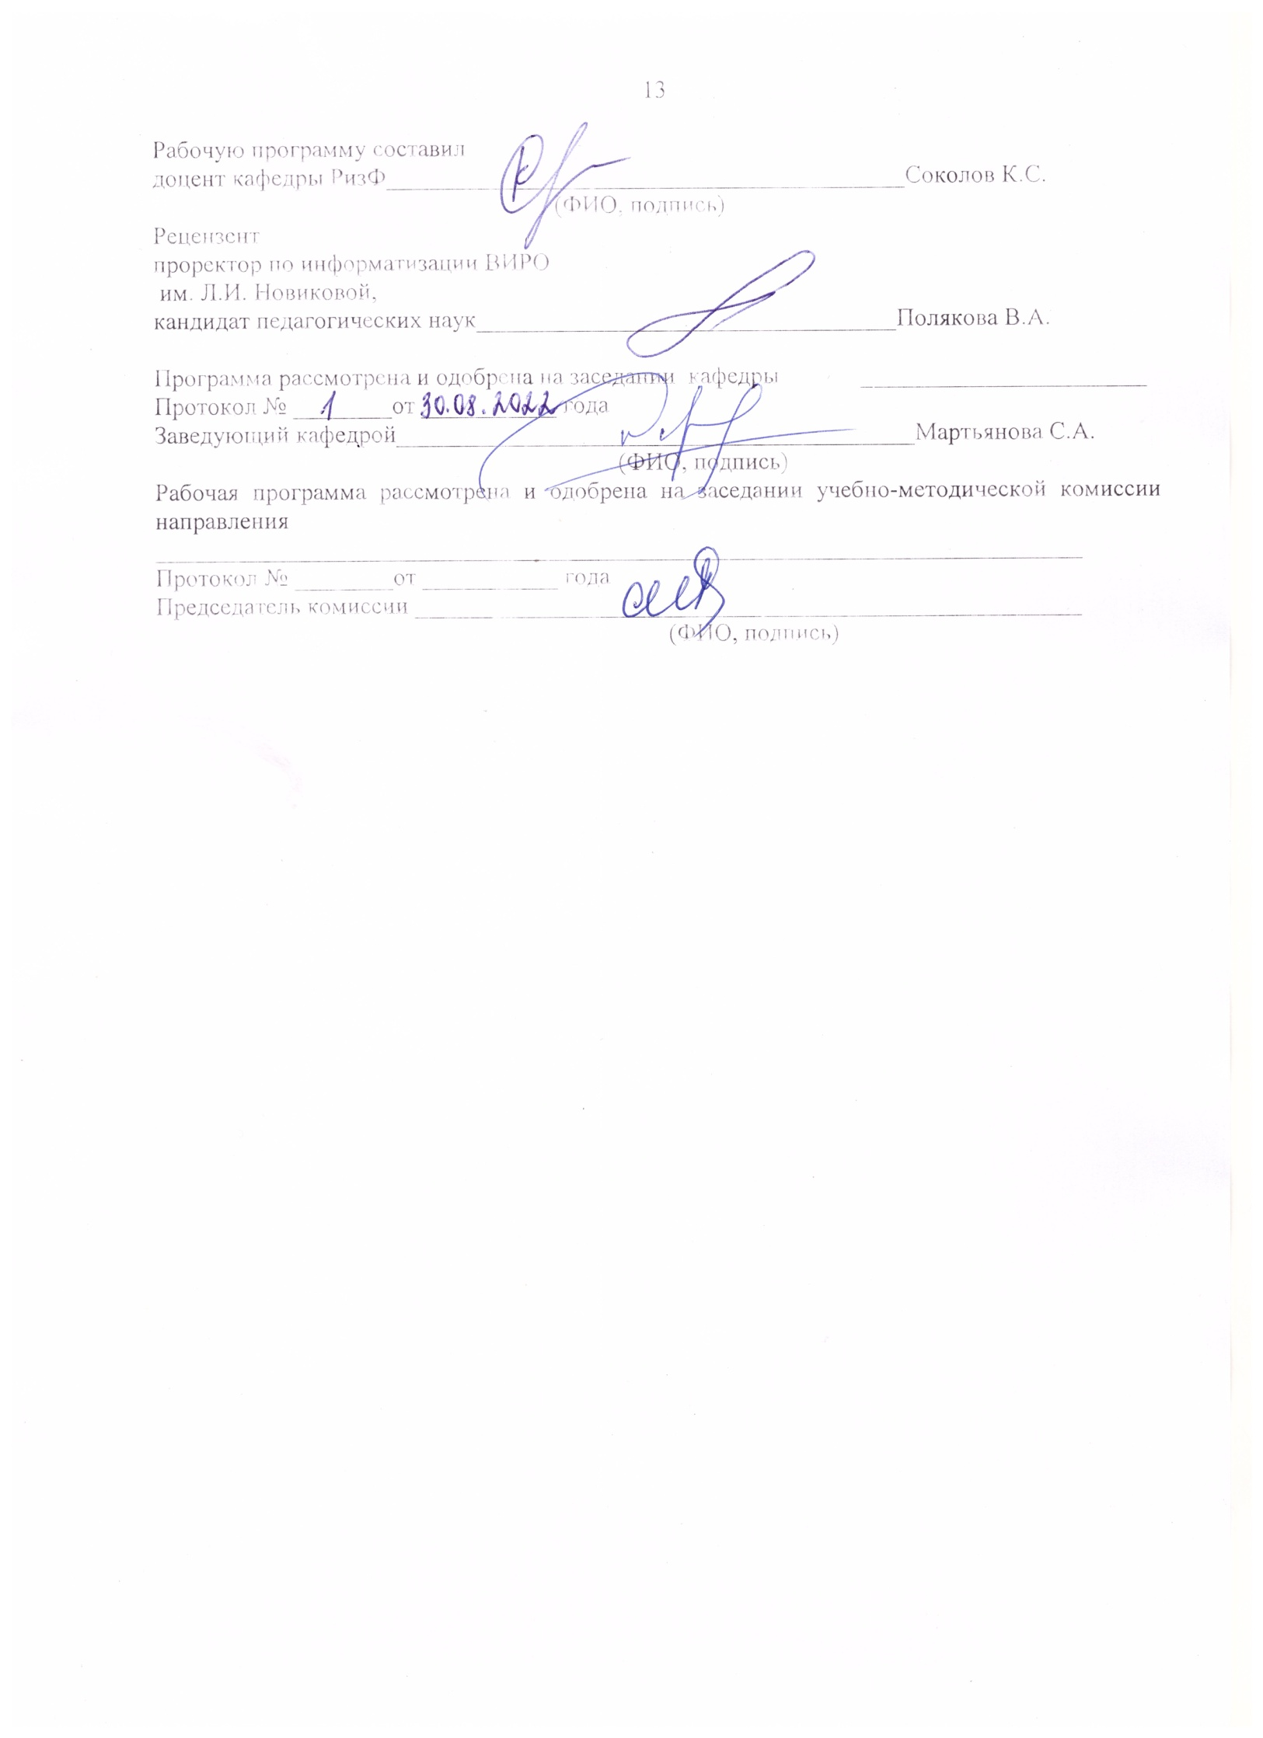
Рабочую программу составил
доцент кафедры РизФ__________________________________________Соколов К.С.
(ФИО, подпись)
Рецензент
проректор по информатизации ВИРО
им. Л.И. Новиковой,
кандидат педагогических наук__________________________________Полякова В.А.

Программа рассмотрена и одобрена на заседании кафедры ______________________
Протокол № ________от ___________ года
Заведующий кафедрой__________________________________________Мартьянова С.А.
(ФИО, подпись)
Рабочая программа рассмотрена и одобрена на заседании учебно-методической комиссии направления ___________________________________________________________________________
Протокол № ________от ___________ года
Председатель комиссии ______________________________________________________
(ФИО, подпись)

ЛИСТ ПЕРЕУТВЕРЖДЕНИЯ
РАБОЧЕЙ ПРОГРАММЫ ДИСЦИПЛИНЫ

Рабочая программа одобрена на ___________ учебный год
Протокол заседания кафедры № ______ от _________ года
Заведующий кафедрой__________________________________________________________

Рабочая программа одобрена на ___________ учебный год
Протокол заседания кафедры № ______ от _________ года
Заведующий кафедрой__________________________________________________________

Рабочая программа одобрена на ___________ учебный год
Протокол заседания кафедры № ______ от _________ года
Заведующий кафедрой__________________________________________________________

ЛИСТ РЕГИСТРАЦИИ ИЗМЕНЕНИЙ
в рабочую программу дисциплины
История русской литературной критики
образовательной программы направления подготовки 44.03.05 «Педагогическое образование», направленность: «Русский язык. Литература» (бакалавриат)

Номер  изменения | Внесены изменения в части/разделы рабочей программы | Исполнитель  ФИО | Основание  (номер и дата протокола заседания кафедры)
1
2

Заведующий кафедрой _____________/ _____________
Подпись ФИО

